**《卷王的自我修养》说明文档**

1 概述

游戏名称：卷王的自我修养

游戏平台：安卓移动端

使用引擎：Unity Engine

类型标签：横版RPG、闯关、策略

玩家人数：单人

游戏语言：简体中文

2 游戏世界观及故事梗概

小卷修成金丹时，天雷宿醉，一不留神把小卷的三魂七魄劈到了另一个位面，等到天雷第二天醒酒时才发现由于位面间的时间流速不同，小卷已经在另一个位面参加荷南高考，考上折江大学，入职游戏公司，走上人生巅峰了。天雷赶紧修正了这个错误，把小卷的灵魂重新牵引回此世的灵体。然而，天资聪颖的小卷在醒来后敏锐地抓住了这次异世之旅留下最大的财富。在不吃不喝闭关多日后，小卷拥有了三个此世罕见的新技艺，分别是由每天下地铁第一个冲向仅能容纳6个人电梯的加速，不受周围干扰我自安然学习悟出的加盾击和每节下课挤过如狼似虎的同学拦住老师咨询重点悟出的位移。师门历行8小时学制，小卷超级加倍23小时；师父要求挥剑100次，小卷挥到筋骨断裂；他日以继夜，夜以继日，逐渐不再只满足于修仙上对自己的高要求，师兄穿1件衣服，他要穿10件；师弟吃2个馒头，他要吃20个；师父给师娘摘了1束花，他直接把花园的花全摘了，哼，我卷死他们。小卷心里想。

师兄师弟欲言又止，可笑，一个人在年轻时不996，那他应该什么时候996呢？小卷自得于自己早早发现了成仙的奥义，决心势要早日飞升，引师门众前往另一位面学习。直到这一天真的到来，他看见眼前出现了一道耀眼的白光，随后便进入了一个四通八达之所，看来这里就是最后的试炼了！

在试炼之地中，小卷在“仙灵”的引导下依次与有傲慢之罪的蛟龙，有暴怒之罪的梼杌，和有嫉妒之罪的穷奇进行了战斗，在战斗的过程中，小卷不得不放弃自己的技艺，但随着技艺的丢失与凶兽的消失，他仿佛逐渐记起此前那个心思清明的自己...然而，正当小卷以为走到了历练的尽头，一直陪伴的仙灵却忽然变幻成巨大的黑影，带着此前关卡中丢失的技艺，向小卷奔涌而来...等待小卷的终极试炼，最终又将迎来怎样的结局呢？

3 核心体验

在横版RPG中，通过非线性的关卡选择，获得**碎片叙事与玩法结合**的**策略体验**。

4 玩法机制&游戏流程

4.1 玩法机制

玩家操作小卷，在蛟龙、梼杌、穷奇3大关卡中自行选择挑战顺序；

每一个关卡结束后，玩家必须要在指定的选择范围内，选择丢弃自己的1个技能；

**丢弃的技能在后续关卡中不予归还，且最终试炼的boss将会获得所有玩家丢弃的技能与玩家对决。**

4.2 游戏流程

①开场：进入游戏，播放开场演出和教程；

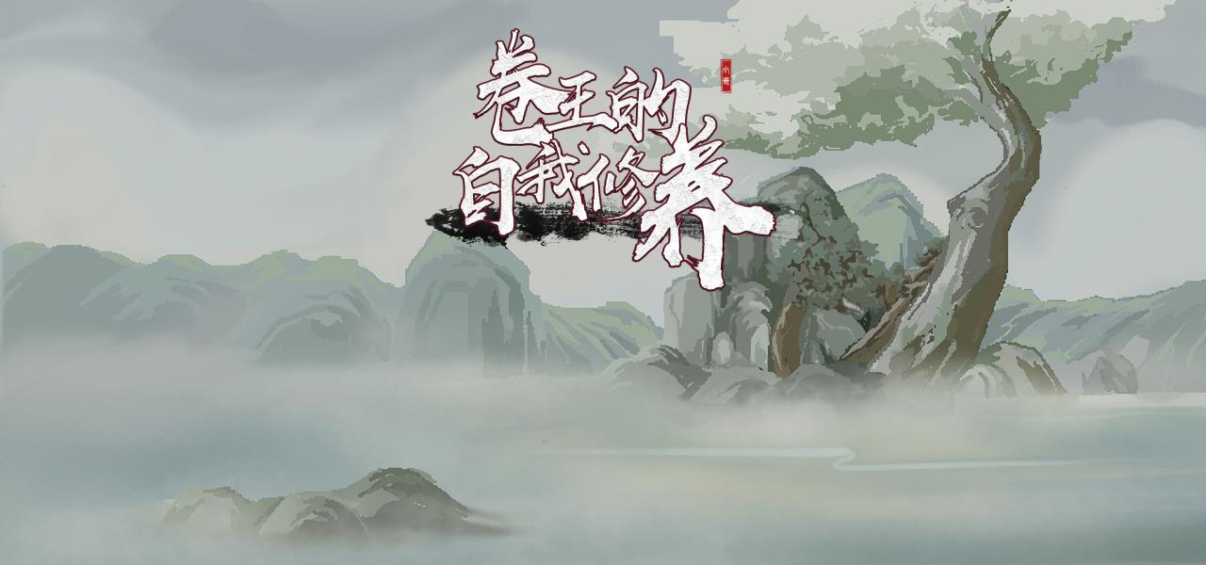

（开场）

②非线性关卡学习：玩家选择初始行进方向，行进路线将决定玩家在蛟龙、梼杌、穷奇3大关卡中的闯关顺序，关卡路线排布可在右上角地图中查看；

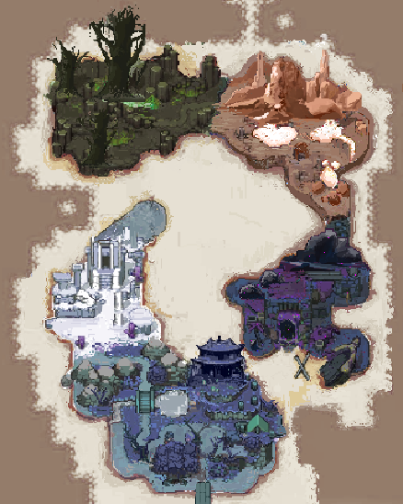

（地图）

③游戏主要内容：在蛟龙、梼杌、穷奇的关卡中，玩家与每关领主战斗，每关领主有不同的攻击方式和特点，战胜每关后都需要选择失去自己的1个技能，并自行选择行进方向挑战下一领主；

④最终boss战：战胜蛟龙、梼杌、穷奇后，挑战最终boss魇，该boss拥有玩家丢弃的所有技能；

⑤结局：战胜魇后，播放游戏结局

5 基础操作说明

5.1 玩家操作说明

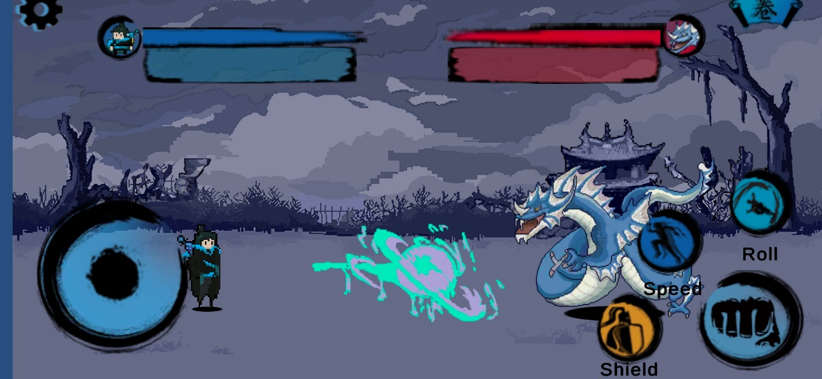

技能

攻击

摇杆

摇杆：控制小卷移动

攻击按钮：短按使出轻击，连续短按可进行轻击连击；长按可蓄力使出剑气重击

技能按钮：短按可释放对应的技能

5.2 技能说明

Shield护盾：获得一个可阻挡一定伤害的护盾

Speed极速：一段时间内移动速度提升

Roll翻滚：翻滚一段距离，可通过释放时的摇杆方向来控制翻滚方向

5.3 游戏界面说明

6

7

5

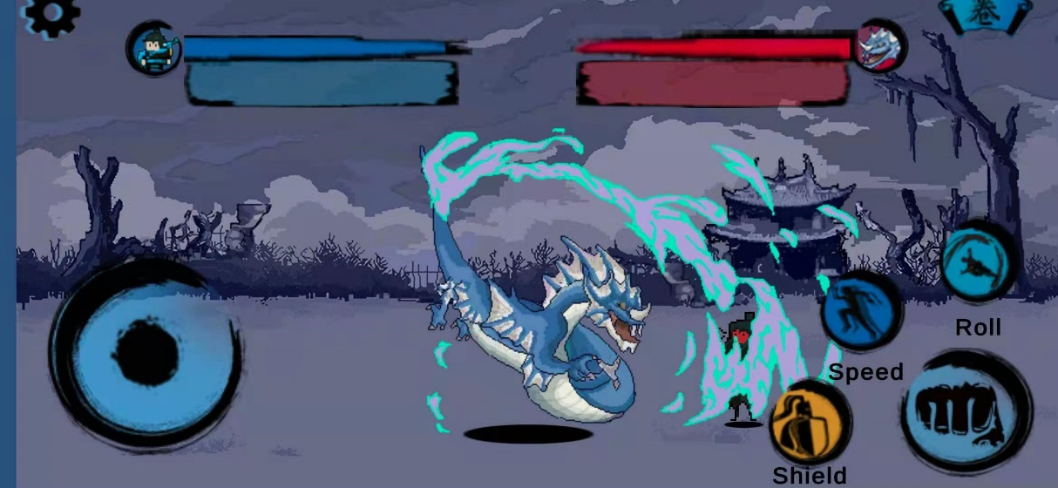

4

1

3

2

5.3.1 玩家

玩家正在控制的角色（小卷）位置，红色表示受到了伤害

5.3.2 敌人

敌人所在的位置，敌人拥有多种动作

5.3.3 摇杆

控制小卷移动

5.3.4 攻击和技能

控制小卷释放攻击和技能

5.3.5 角色信息

显示角色的头像、血量，血量下方为状态显示区域

5.3.6 暂停按钮

5.3.7 地图按钮

6 怪物介绍

6.1 蛟龙

拥有龙族血脉的水兽（包括鱼蛇等水族）在朝龙进化时的其中一个物种，只要再渡过难劫就可以化为真龙，都有强大的力量。

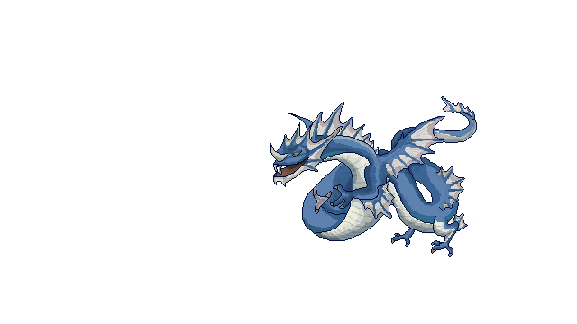

6.2 梼杌

凶兽之一，是生活在偏远西方的怪物，它体格像老虎而毛类犬，毛很长，脸有点像人，腿有点像老虎，嘴巴长有像野猪一样的獠牙，尾长丈八尺，在西方称霸，能斗不退。

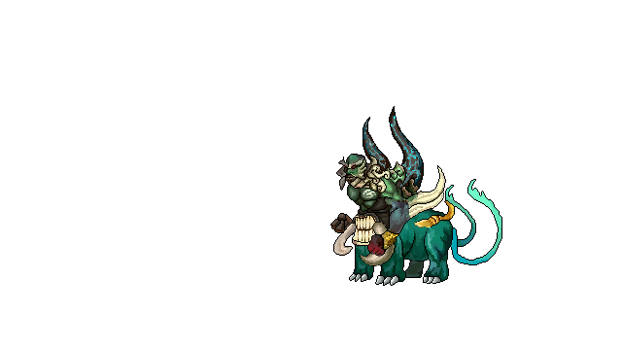

6.3 穷奇

凶兽之一，西方天帝少昊的后代，因毁信恶忠，崇饰恶言，被舜流放，迁于四裔，以御魑魅。

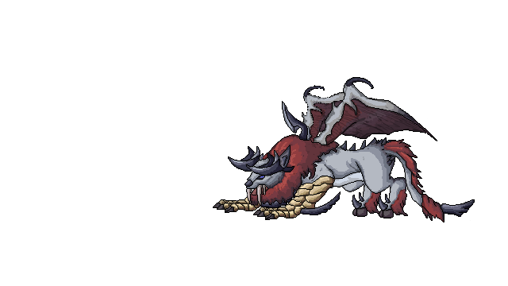

6.4 魇（小精灵形态）

魇潜伏在小卷身边时，化身为小精灵引导小卷挑战3大领主。



6.5 魇（真实形态）

魇袒露真实想法（取代小卷）后，展露的真实形态。

